Medienmitteilung

Tickets online kaufen und sicher schwimmen gehen – vorausschauende Massnahmen zum Schutz der Bevölkerung
Um die Sicherheit der Gäste der Sport- und Eventanlagen zu erhöhen, werden ab 1. September 2020 die Kontaktdaten aller Kunden und Kundinnen mit Einzeleintritten in die Bäder erfasst. Besuchende mit einem Abo sind davon nicht betroffen. Um Wartezeiten an der Kasse zu vermeiden, wird dringend empfohlen den Eintritt im Voraus über den Ticketshop zu kaufen. Dabei profitiert man zudem von einem Rabatt von 10%.

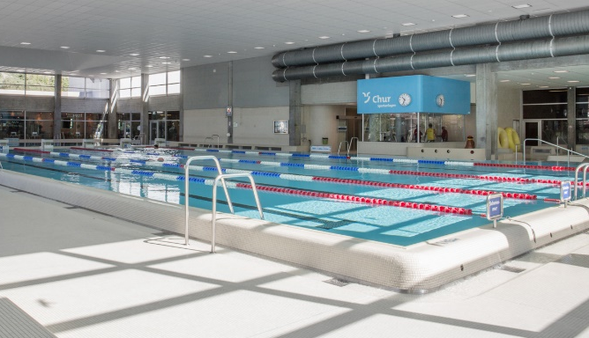
Verschärfung der Massnahmen
Auf Empfehlung des Bundesamts für Gesundheit BAG sowie des Kantons Graubünden und aufgrund der steigenden Infektionszahlen werden die Schutzmassnahmen in den Sport- und Eventanlagen voraussehend verschärft. Um das Contact Tracing zu gewährleisten und damit die Sicherheit der Kundinnen und Kunden zu erhöhen, werden die Kontaktdaten sämtlicher Einzeleintritte in die Bäder (Hallenbad, Aquamarin Warmwasser-Erlebnisbad und ab 19. September Traglufthalle) ab 1. September erfasst. In einem zweiten Schritt folgt dann die Erhebung der Einzeleintritte für die Bereiche Fitness und Wellness sowie für den öffentlichen Eislauf im Thomas Domenig Stadion, und auf den Winter hin werden auch die Kontaktdaten der Eintritte zu den Eisfeldern erfasst. Mittels Stichproben vor Ort wird kontrolliert, ob im Onlineshop für die korrekten Tarife bezahlt wurde.

Online Ticketshop nutzen und profitieren
Das Erfassen der Kundendaten wird an der Kasse zu längeren Wartezeiten führen. Dies kann umgangen werden, indem das Ticket im Voraus online über den Ticketshop gekauft wird: www.sportanlagenchur.ch/ticketshop. Ziel ist, dass bis zum Winter sämtliche Einzeleintritte von den Besuchenden direkt über den Ticketshop bezogen werden. Zudem brauchen Kinder unter sechs Jahren ab 1. September kein Ticket mehr um in die Anlagen zu gelangen. Die Sport- und Eventanlagen empfehlen den Kundinnen und Kunden dringend ab sofort alle Einzeleintritte über den Ticketshop zu erwerben. Im Shop werden Visa, Mastercard, PostFinance und Twint akzeptiert.
Bis Ende September erhalten alle Personen, die ihre Tickets über den Shop kaufen, einen Rabatt von 10%. Es lohnt sich also, sein Ticket im Voraus zu erwerben. Zudem umgeht man so die Wartezeit an der Kasse, hat einen kontaktlosen Zutritt in die Anlagen und taucht schnell und sicher direkt ins Badevergnügen ein.

Abo-Inhaber und –Inhaberinnen sind nicht betroffen
Personen, die ein Abonnement der Sport- und Eventanlagen besitzen, sind von der Massnahme nicht betroffen. Bei den Abos sind die Kontaktdaten bereits hinterlegt und durch den Zeitstempel beim Zutritt in die Anlage kann, falls notwendig, geprüft werden, welche Abo-Besitzer bzw. Abo-Besitzerinnen an einem spezifischen Datum in der Anlage waren.

Die Sport- und Eventanlagen stehen bei Fragen zum Ticketshop gerne zur Verfügung und freuen sich mit ihren Kundinnen und Kunden sicher und digital in die Zukunft zu schreiten.

Infobox
Ticketshop
www.sportanlagenchur.ch/ticketshop

Kontaktdaten-Erhebung per 1. September 2020
- Alle Einzeleintritte
- Vorerst nur für die Bäder
- Später auch für den Fitness- und Wellnessbereich sowie für die Eisflächen
- Gilt nicht für Abo-InhaberInnen

Mit Ticketkauf im Onlineshop profitieren
- 10% Rabatt beim Kauf von Eintritten über den Ticketshop
- Kein Anstehen an der Kasse
- Kontaktloser Zutritt in die Anlage
- Schnell, sicher und direkt ins Badevergnügen

Weitere Informationen:
www.sportanlagenchur.ch

Bild: Sicheres Badevergnügen im Hallenbad Obere Au, Chur. © Yvonne Bollhalder / Sport- und Eventanlagen
Bildlink: https://1drv.ms/u/s!AoydnVNza-OkzTx9YHbez6awa0_o?e=U2ftCW

Eine Mitteilung von:
Raffael Mark, Leiter Sport- und Eventanlagen
Sport- und Eventanlagen
+41 81 254 42 81
raffael.mark@chur.ch
www.sportanlagenchur.ch

Chur, 28. August 2020

